**第三周周测**

**一、选择题**

1. n（n>1）个顶点的图，去掉一个顶点，可形成的最大支数和最小支数分别是：

A. n 和 1 B. n-1 和 1 C. n-1 和 2 D. n 和 2

2． A={1,2,3}到 B={a, b, c, d, e}的单射的个数是：

A. 60; B. 20; C. 120; D. 30。

3． |A|=7，A 中既自反又反对称二元关系的个数是：

A. 3 21; B. 0; C. 3 42; D. 2 21。

4． 在无穷集合基数的讨论中，以下哪个说法不正确？

A. 可数集的幂集还是可数集。

B.连续统个连续统集的并集还是连续统。

C.可数集与连续统的并集是连续统。

D.可数个可数集的并集还是可数集。

5． 6 个顶点的 3 条边的无向简单图有多少（同构的算一个）

A．3 B. 5 C. 4 D. 6

**二、判断题**

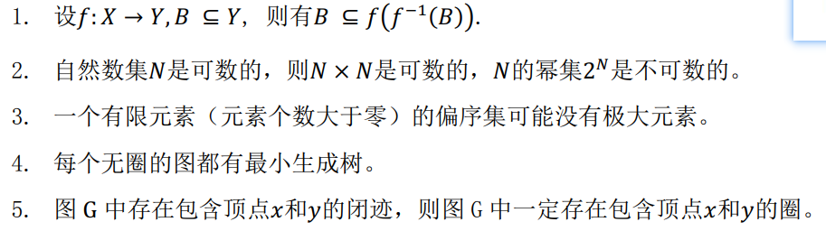

**三、简答题**

1、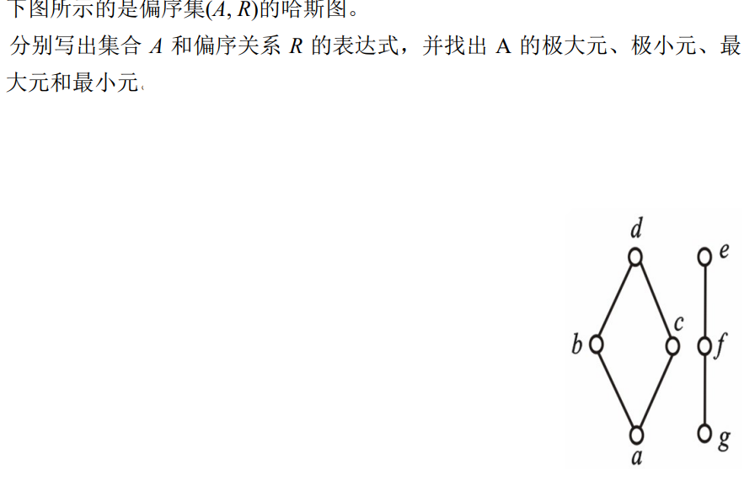

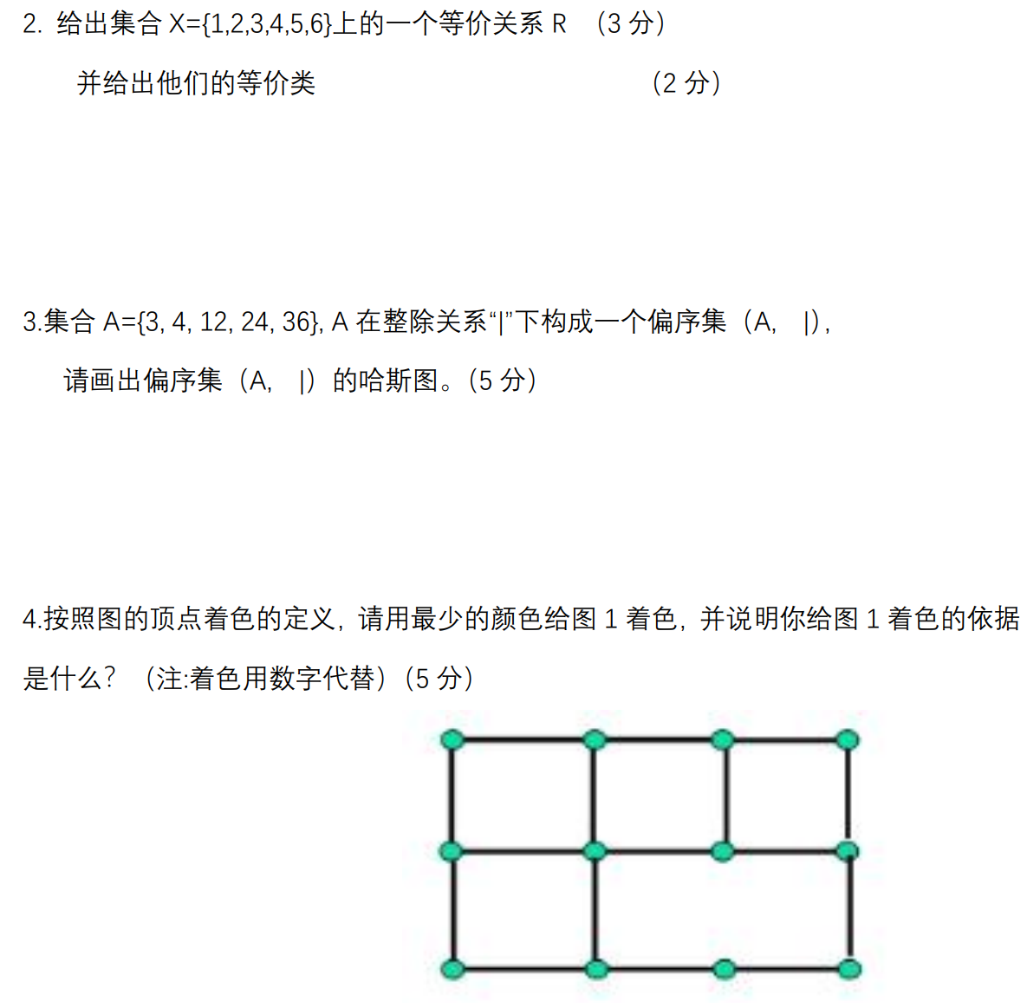

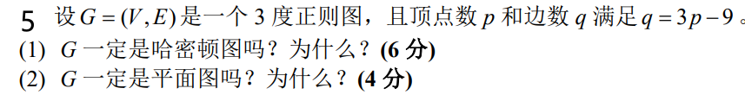

6、设，，求*R* **+**。

7、列出无向树的特征性质（至少 5 个）

**8、**

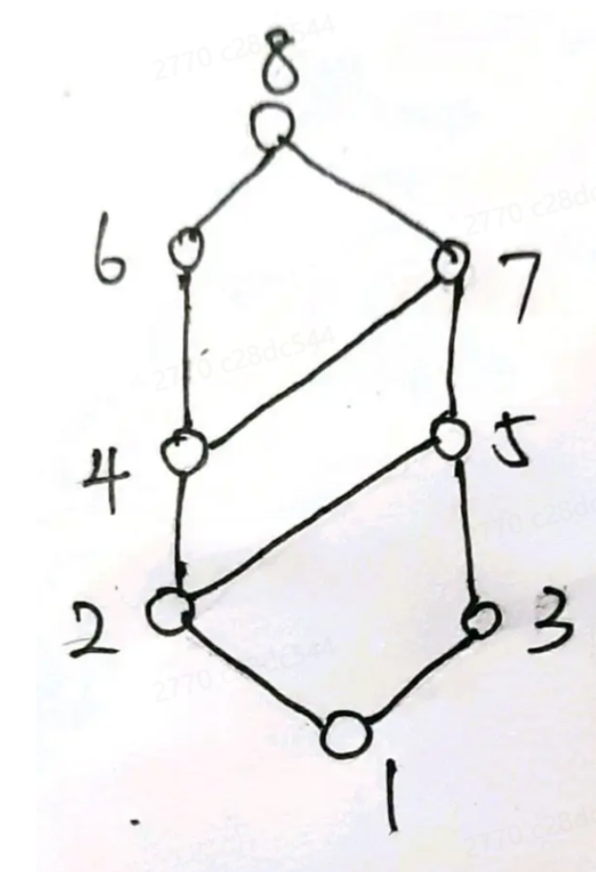

**四、证明题**

**1．设。若是单射，则与哪个是单射？请证明之。**

**2．证明：任意一棵非平凡树至少有两个树叶**

**五、计算题**

